Unit 1 Lesson 9: Interpretemos gráficas de barras

WU Observa y pregúntate: Mascotas favoritas (Warm up)

Student Task Statement
¿Qué observas? ¿Qué te preguntas?
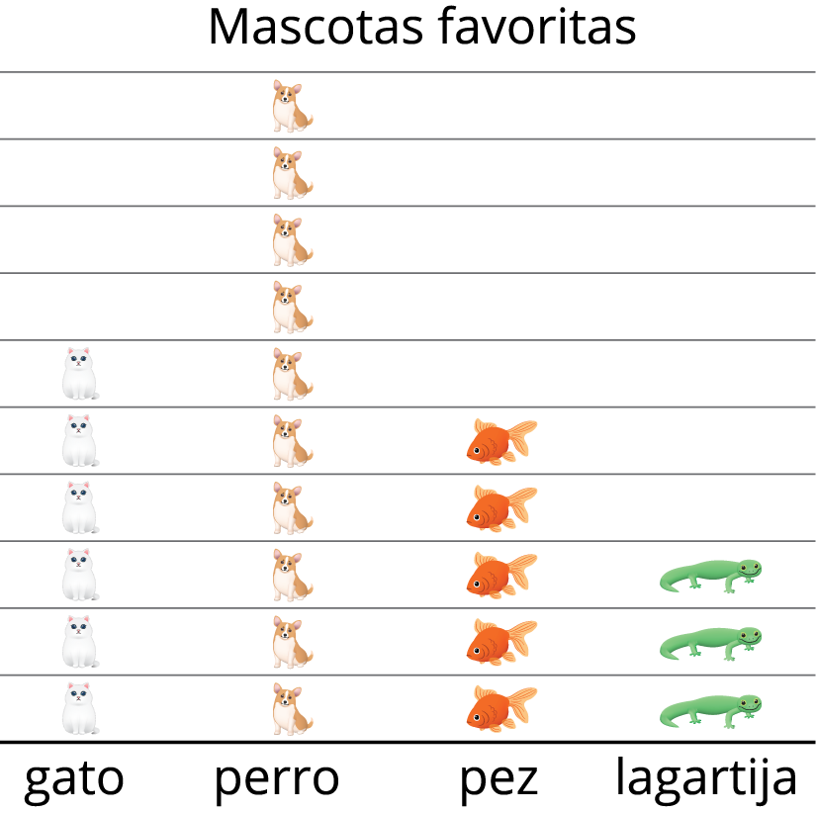
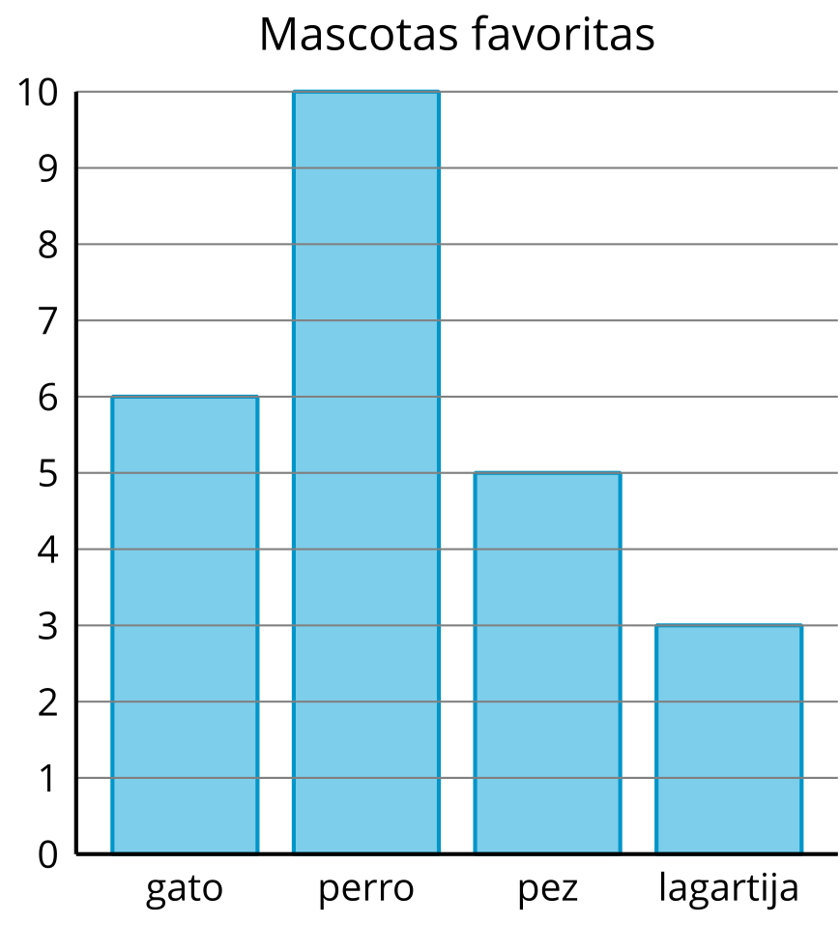

1 Opciones para una excursión

Student Task Statement
A varios grupos de estudiantes de diferentes clases les preguntaron: “¿A dónde les gustaría ir para nuestra excursión?”. Sus respuestas se muestran en las gráficas de barras de abajo.
Observa la gráfica de barras sobre las elecciones de los estudiantes para su excursión. Escribe todas las afirmaciones que puedas para mostrar lo que te enseña esa gráfica.
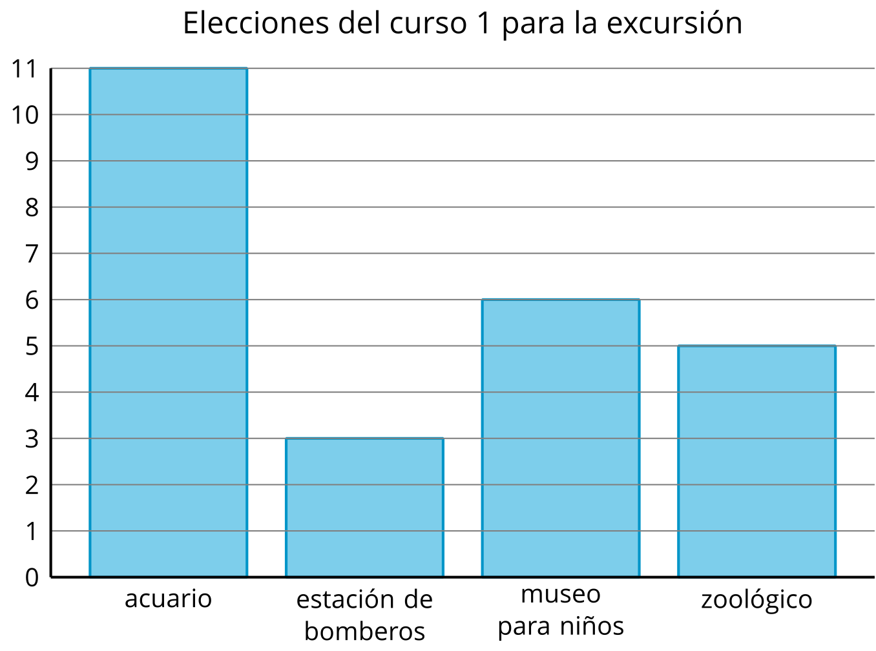
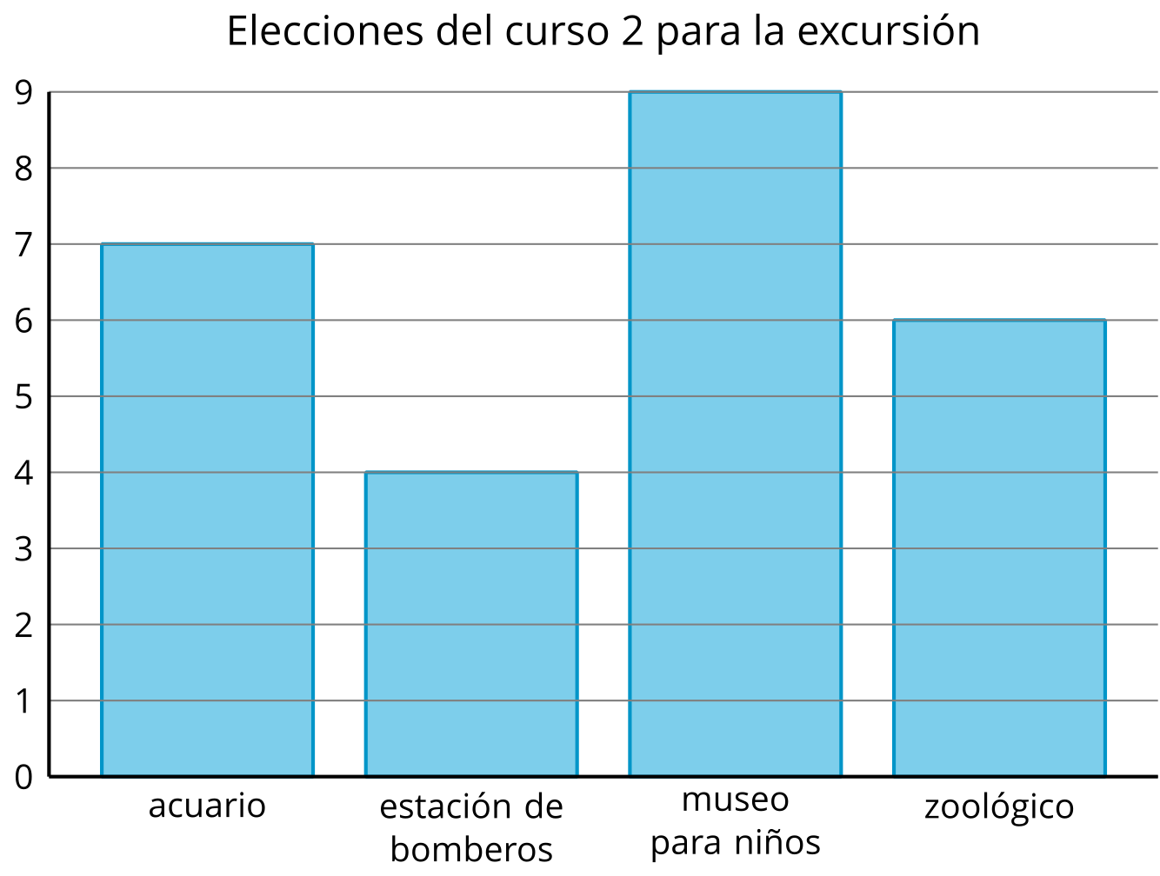
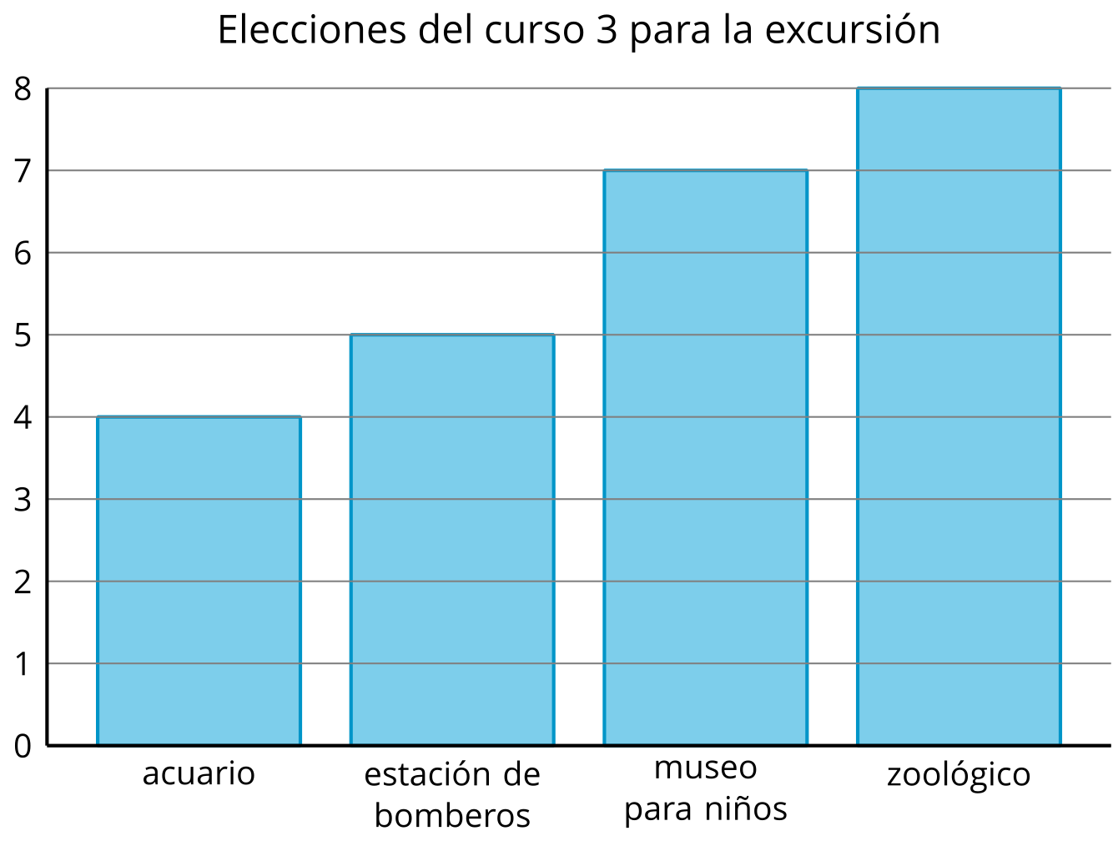

2 Nuestras estaciones favoritas

Student Task Statement
A un grupo de estudiantes les preguntaron: “¿Cuál es su estación favorita?”. Sus respuestas se muestran en la gráfica de barras.
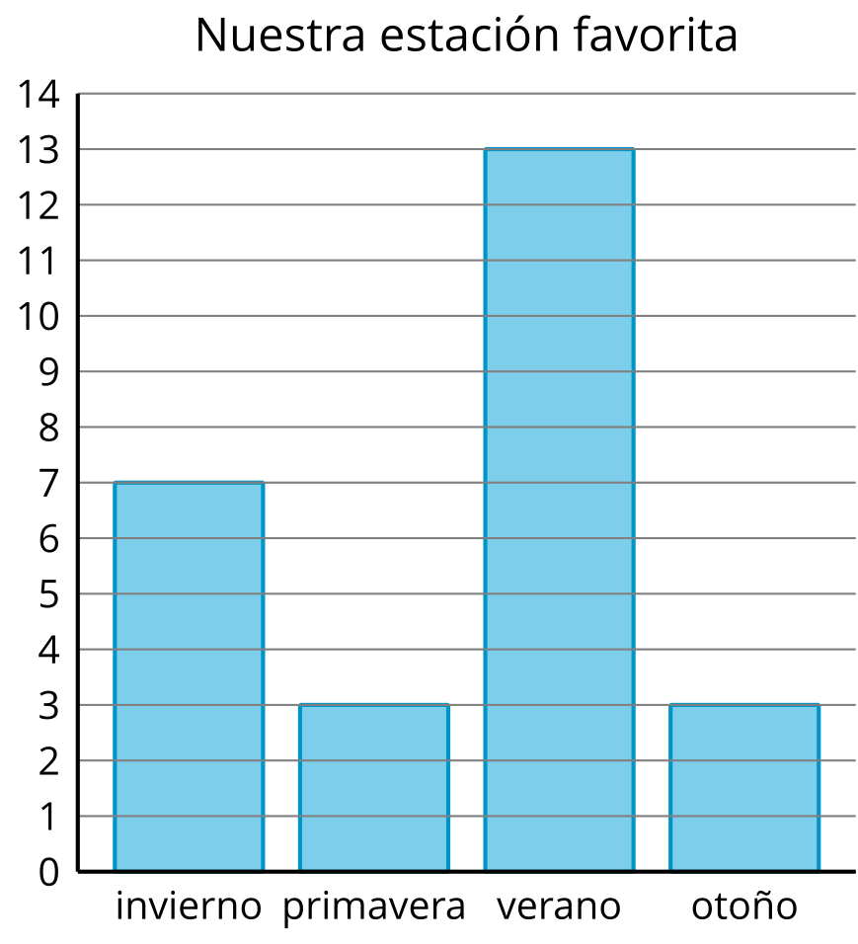
Usa la gráfica para responder las preguntas.
- ¿Cuántos estudiantes votaron por verano?
- ¿Cuál es el número total de estudiantes que votó por otoño o primavera?
- ¿Cuáles dos estaciones tienen juntas un total de 10 votos?
- ¿Cuántos estudiantes votaron?
© CC BY 2021 Illustrative Mathematics®

